Pipeline Medallion de Mantenimiento Aeronáutico

1. Objetivo
Este documento describe el Job que orquesta el pipeline Bronze → Silver → Gold → Control sobre el catálogo airline_mantenimiento en Databricks. Cada capa es un script de Python independiente y el Job las ejecuta en orden, de modo que una capa solo corre si la anterior terminó correctamente.

2. Estructura del pipeline
Los scripts viven en la carpeta Pipeline_Aerolinea_PY del Workspace:
- 01_bronze_ingestion.py: crea el catálogo, el schema bronze y el volumen landing; lee los cuatro CSV (vuelos, aeronaves, aeropuertos, mantenimientos) y los guarda como tablas Delta.
- 02_silver_transform.py: tipifica columnas (fechas, enteros, decimales), elimina duplicados y valida nulos en las llaves.
- 03_gold_analytcs.py: une vuelos y mantenimientos con aeronaves y aeropuertos, y publica seis tablas: vuelos_enriquecidos, mantenimientos_enriquecidos, kpi_puntualidad_vuelos, kpi_costo_mantenimiento, resumen_aeronave_mes y base_ml_mantenimiento.
- 04_control.py: verifica conteos por capa, reconcilia los resúmenes Gold con el detalle Silver y comprueba que los estados de vuelo cuadren. Si alguna regla falla, el assert detiene la tarea y el Job queda en Failed.

3. Configuración del Job
El Job tiene cuatro tareas de tipo Python script con origen Workspace y cómputo Serverless. Cada tarea depende de la anterior con la condición "All succeeded".
Tarea | Archivo | Depende de | Duración | Resultado
bronze | 01_bronze_ingestion.py | — | 24,3 s | Succeeded
silver | 02_silver_transform.py | bronze | 19,4 s | Succeeded
gold | 03_gold_analytcs.py | silver | 30,4 s | Succeeded
control | 04_control.py | gold | 16,3 s | Succeeded

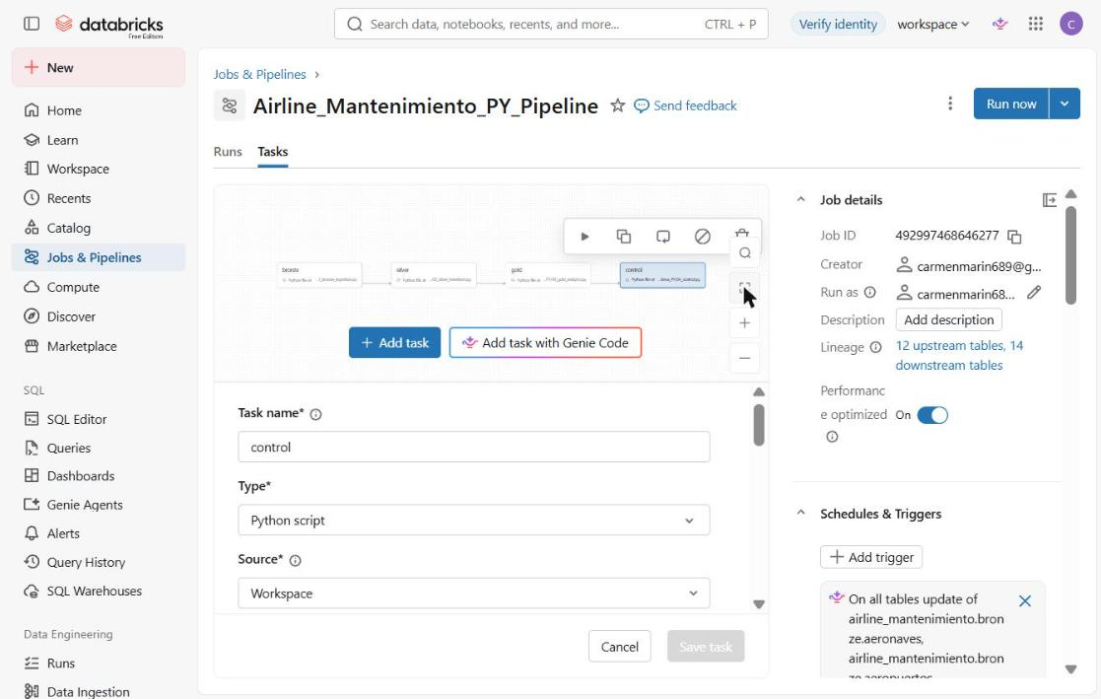
Figura 1. Pestaña Tasks: grafo con las cuatro tareas y configuración de la tarea control.
En Advanced settings, Maximum concurrent runs está en 1 para que dos ejecuciones no reemplacen las mismas tablas al mismo tiempo. Que está activo, así que una ejecución adicional espera en cola en lugar de fallar.
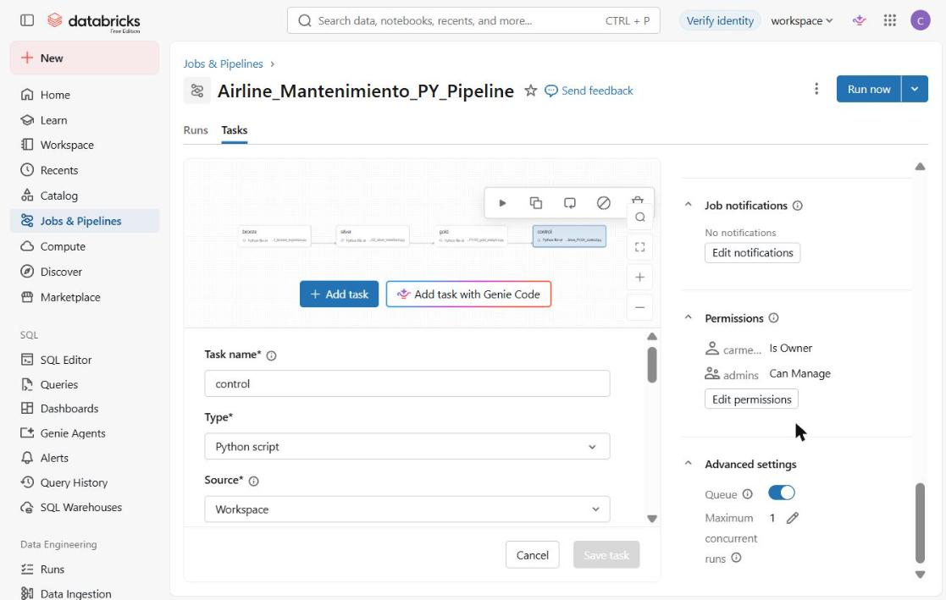
Figura 2. Detalles del Job: Maximum concurrent runs = 1 y Queue activo.

4. Ejecución
El Job se ejecutó manualmente con Run now. La segunda ejecución (con la tarea control incluida) terminó en Succeeded en 1 min 33 s. La primera ejecución, solo con bronze, silver y gold, tardó 10 min 19 s porque el cómputo Serverless de Free Edition necesitó varios minutos para arrancar.
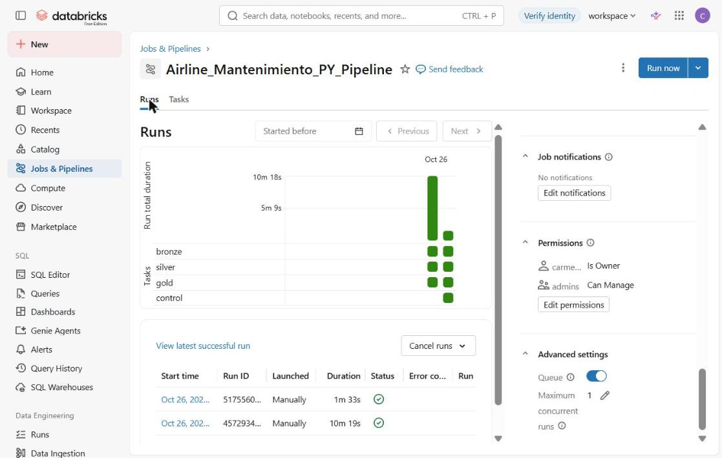
Figura 3. Historial de ejecuciones: ambas en Succeeded; la matriz muestra cada tarea en verde.
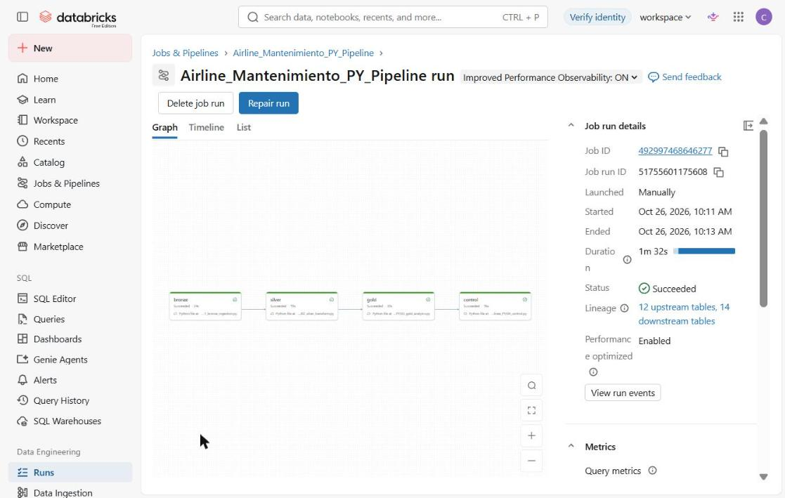
Figura 4. Grafo de la ejecución: bronze → silver → gold → control, todas en Succeeded.
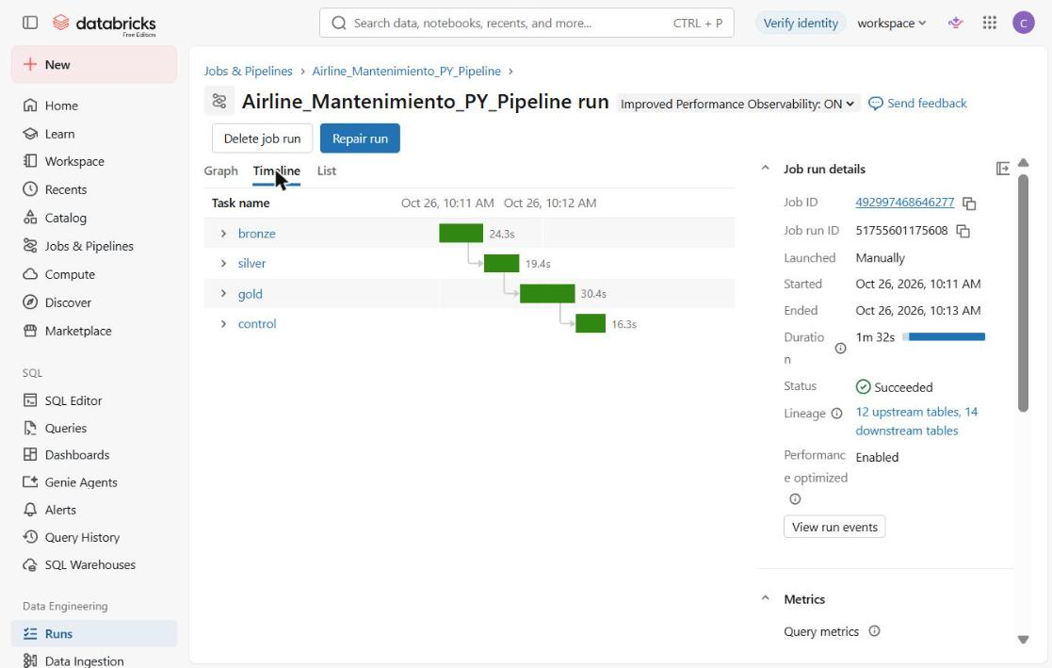
Figura 5. Timeline: cada tarea arranca cuando termina la anterior.

5. Resultados de la tarea de control
La salida de control confirma que el pipeline conserva todos los registros y que los indicadores Gold se reconcilian con el detalle:
- Conteos: 100 vuelos en Bronze, Silver y Gold; 100 mantenimientos enriquecidos; 100 filas en la base de ML.
- Reconciliación: las seis reglas (vuelos y mantenimientos por grupo y por aeronave-mes, y costos) dan OK.
- Estados: 100 vuelos = 69 operados + 31 cancelados; 69 operados = 40 a tiempo + 29 retrasados.
- Puntualidad sobre vuelos operados: 57,97 %. Cancelación: 31 %.
- Rutas por revisar (origen igual a destino): 25, se conservan marcadas y no se eliminan.
- Costo total de mantenimiento: USD 2.589.355,38, igual en Silver y en los dos resúmenes Gold.
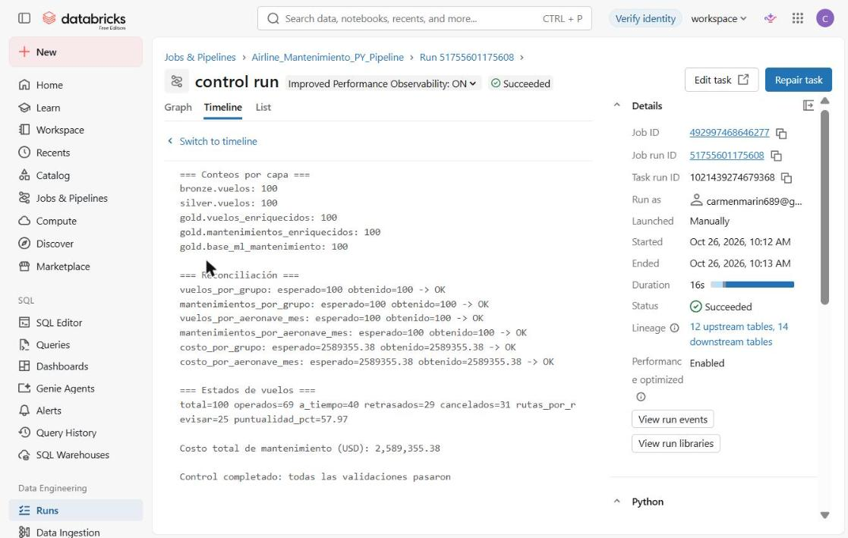
Figura 6. Salida de la tarea control dentro de la ejecución del Job.

6. Tablas publicadas en Gold
En Catalog Explorer, el schema airline_mantenimiento.gold contiene las seis tablas esperadas.
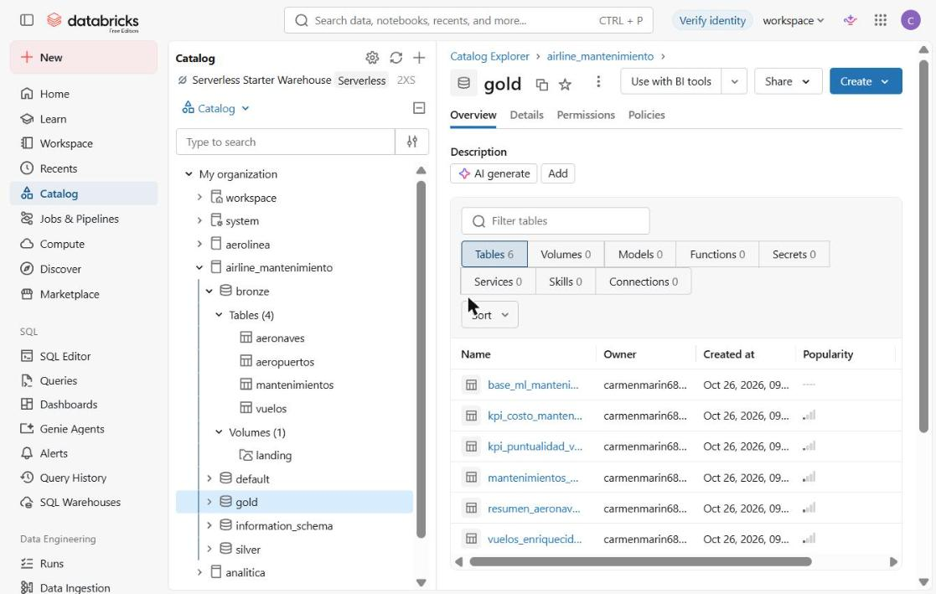
Figura 7. Catalog Explorer: seis tablas en airline_mantenimiento.gold.

7. Observaciones
- ruta_por_revisar: la capa Silver no guarda esta marca, así que se calcula en Gold con la misma regla de la guía (origen_id = destino_id).
- archivo_origen: Silver no conserva esta columna, por eso no aparece en las tablas Gold.
- Primer arranque lento: en Free Edition el cómputo Serverless puede tardar varios minutos en iniciar; las ejecuciones siguientes son mucho más rápidas.
- El Job no tiene horario programado; se ejecuta manualmente para cuidar la cuota de Free Edition.

